NOMBRE CONTRATISTA: JULIANA PEÑA VALENCIA |  |  |  |  | C.C. No.: | 43.484.200
PERIODO INFORME | Desde | 12 | 08 | 2024 | Hasta | 11 | 09 | 2024
PERIODO INFORME | Desde | Día | Mes | Año | Hasta | Día | Mes | Año

ACTIVIDADES DESCRITAS EN EL CONTRATO

1. Apoyar en la asesoría a los usuarios de forma presencial en la sede principal o donde se requiera según la necesidad para elaborar derechos de petición, acciones constitucionales, incidentes de desacato, recursos de ley, oficios, memoriales o demás requerimientos o re direccionar según sea el caso, emitir conceptos jurídicos en las áreas del derecho privado y público.

-24082277707478: Asesoría en salud, interpretación de fallo de tutela.
-24090377707884: Asesoría en derecho civil sobre propiedad horizontal.
-24091077708074: Asesoría en derecho civil.
- Apoyar en las solicitudes presentadas por los usuarios en la reconsideración de las decisiones administrativas que adopte la Unidad de Victimas, cuando sea procedente. (En este periodo no se presentó esta actividad)

- Apoyar en respuesta de PQRS, que le presenten a la Entidad.

Se realiza la proyección de respuestas, solicitudes entre otros documentos que ingresan a la Delegatura para los Derechos Humanos, la información que se relaciona abajo puede ser verificada en las siguientes rutas:

-924081513001635 Se proyecta oficio de citación para respuesta a petición de parte con relación a sistema de derechos humanos.

-24080999901437: Se proyecta y se envía respuesta para aclaración de petición a través de SISGED.

-24080999901438: Se proyecta respuesta y se envía a través de SISGED.
-24082377707530: Se brinda asesoría jurídica a integrantes de la Mesa de Participación Efectiva de victimas con relación a la participación en el consejo de paz, de manera detallada se explica sobre el acuerdo 010 de 2019.

Se proyecta y se envía formato de solicitud de acompañamiento a comunicaciones, para sesión ordinaria de la Mesa de participación efectiva de victimas. A través de correo electrónico (Carpeta de Mesa de Victimas)
-924082213001645: Oficio de solicitud préstamo de auditorio - Casa museo para sesión ordinaria de la Mesa de participación efectiva de victimas dirigido al Instituto de cultura, recreación y deporte.
-92409021300170: Se envía acta de sesión ordinaria de la mesa de participación efectiva de victimas.
- Apoyo a las diferentes Delegaturas de la Personería de Itagüí y Secretaria General.
-Asistencia a capacitación fortalecimiento – medida de rehabilitación en salud lugar Coltejer – Secretaria de salud. Se anexa lista de asistencia. 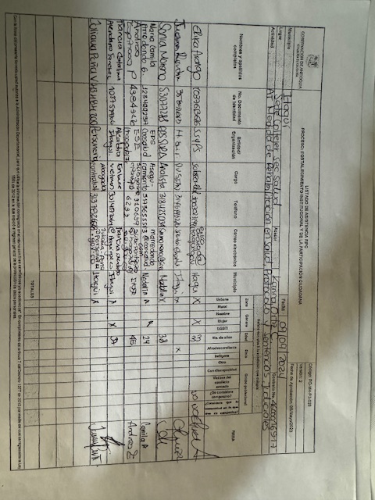

Se realizan diferentes diligencias, acompañamientos y verificación de derechos, realizados por la DELEGATURA PARA LOS DERECHOS HUMANOS, la información que abajo relaciono puede ser verificada en la siguiente ruta.

\\srv-pi-fs01\Publica\DERECHOS HUMANOS\DERECHOS HUMANOS 2024\DERECHOS HUMANOS\SISTEMA DERECHOS HUMANOS. \\srv-pi-fs01\Publica\DERECHOS HUMANOS\DERECHOS HUMANOS 2024

-Diligencia verificación de derechos (Atención en salud habitante de calle). 12 de agosto 2024 carpeta habitante de calle y registro fotográfico a continuación. 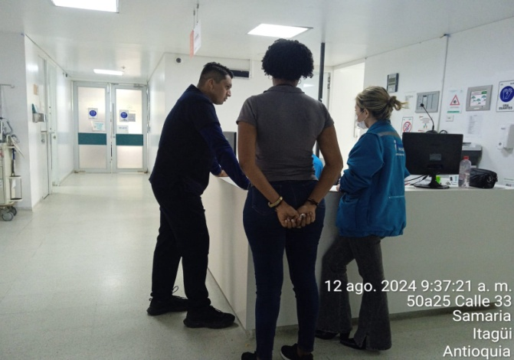

- Asistencia a capacitación (prevenir para vivir), en el marco de la jornada semana de la salud de la personería. Se anexa evidencia fotográfica. 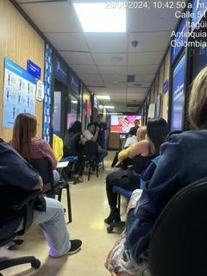

-Acompañamiento durante la sesión ordinaria de la Mesa de participación efectiva de victimas, asistiendo en funciones como secretaria técnica. Carpeta de Mesa de victimas y se anexa evidencia fotográfica la cual se puede verificar en la carpeta publica banco de imágenes de comunicaciones.

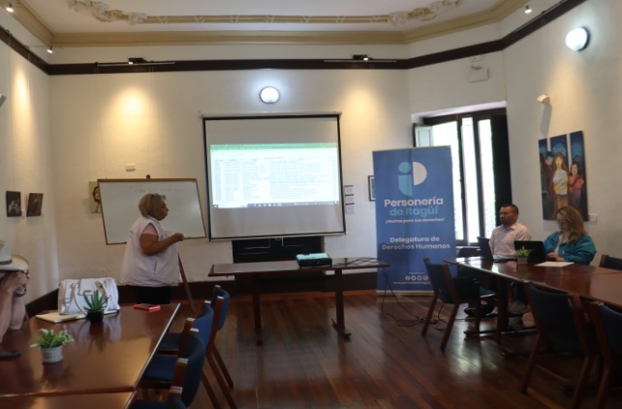

30 de agosto de 2024. Asistencia concurso de oratoria regional hotel Four Poins By Sheraton. Se anexa registro fotográfico.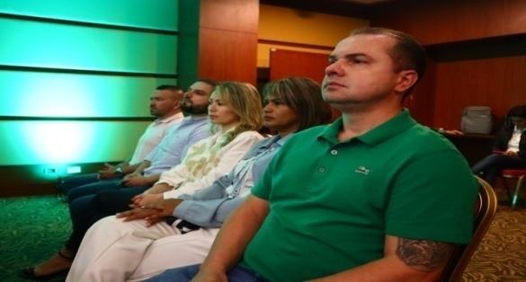 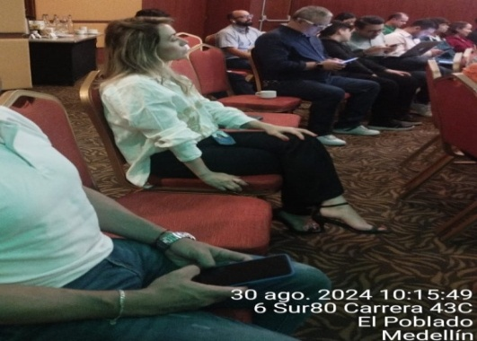

-El día 05 de septiembre 2024, se realiza visita de seguimiento Centro de Traslado por Protección Itagüí, se verifica con la abogada Laidy Garcia Ruiz, que dentro del turno no se presentó novedades. Carpeta DD.HH.
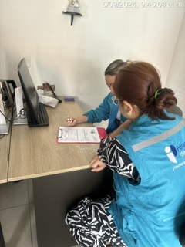
-Diligencia verificación de derechos adulto mayor 4 de septiembre 2024. Carpeta de adulto mayor y cuadro de registro PQRS y diligencia ubicado en la carpeta de derechos humanos.
-924090513001755: Se proyecta y envía oficio de remisión de apoyo compensatorio para la mesa de participación efectiva de victimas.
-Se realiza diligencia de acompañamiento como ministerio publico - Audiencia en control urbanístico. Proceso verbal abreviado de policía. DELEGATURA DE COLECTIVOS Y MEDIO AMBIENTE. Se anexa evidencia fotográfica.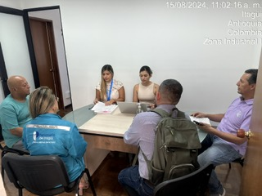

- Apoyo jurídico en las jornadas descentralizadas que realice o acompañe la entidad, tales como marchas, plantones, mesas de trabajo, jornadas electorales y demás que puedan presentarse en el desarrollo del contrato.
(En este periodo no se presentó esta actividad)

- Apoyar de requerirse, al CENTRO DE TRASLADO POR PROTECCIÓN DE ITAGÜÍ, CTPI, asesorando a los usuarios del “CTPI. ( En este periodo no se presentó esta actividad)

- Apoyar en la elaboración o recopilación de información para realizar informes requeridos por los entes de control que sean solicitados a la Personería municipal de Itagüí ( En este periodo no se requirió esta actividad)

- Apoyo a los usuarios ante requerimientos gubernamentales en virtud de la aplicación del código nacional de seguridad y convivencia y demás normas de policía. ( En este periodo no se requirió esta actividad)

Se cumplió con el pago de la seguridad social como lo establece la Ley.

Según lo descrito anteriormente se firma el presente informe

NOMBRECONTRATISTA | JULIANA PEÑA VALENCIA
FIRMA | 